**Proiectarea Bazelor de Date**

**Simion Roberto, Grupa 353**

1. Scurta prezentare a bazei de date.

In orasul Slobozia cei 2 patroni ai unei farmacii dorest sa instiinteze lumea de noille chimbari pe care le-a suferit farmacia:

* Preturi avantajoase
* Gama noua de medicamente
* Colaborarea cu cei mai buni distribuitori

b) Schema conceptuala

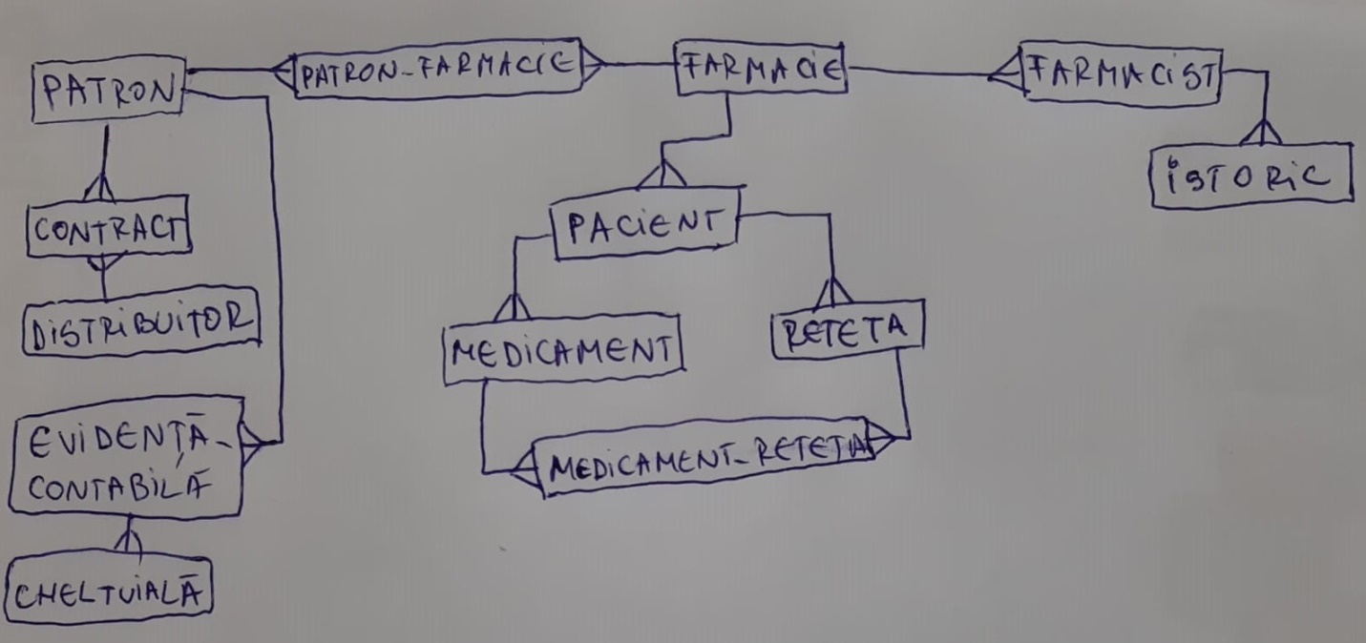

c) Transformarea intr-un desing logic

